更正内容：
序号 | 更正项 | 更正前内容 | 更正后内容
1 | 采购文件 P40  圆桌直径(一桌四椅） | 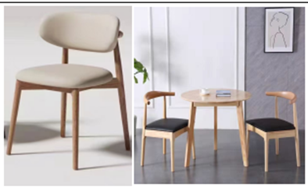 | 
2 | 采购文件P42其他要求 | 无 | 增加：  3.供应商应在采购人统一组织下对项目进行现场勘察，现场勘察应携带以下资料：供应商单位介绍信/授权委托书原件、个人身份证复印件。现场勘察集中时间:2025年3月17日上午10时00分整，交通工具自理，逾期不候。集中地点：钦州市钦北区人力资源和社会保障局(钦州市钦北区政通街4号)，联系人:谢福琳，联系电话：0777-3686686。
3 | 采购文件P48其他要求 | 1.供应商须在响应文件提交截止时间之前按照密集架技术参数及工艺要求,……,样品不齐全或与技术参数要求不符的视为无效响应。 | 删除该项要求。
4 | 响应文件递交截止时间 | 2025年03月14日10:00（北京时间） | 2025年03月20日09:30（北京时间）

